Памятка для родителей будущего первоклассника
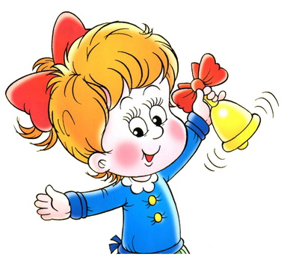
Как быстро, все таки, летит время! Еще недавно ваше чадо едва стояло на ногах и лепетало на своем, только ему понятном, языке, а совсем скоро он станет первоклассником.
Дорогие родители! Желаю вам запастись железным терпением, вспомнить себя, когда вы первый раз должны были пойти в школу, и прочувствовать на себе все то, что чувствует сейчас ваш ребенок. Помогите ему сделать свой первый шаг в новую жизнь, не оставляйте один на один со своими чувствами и проблемами. Пусть 1-ое сентября станет для вас и вашего уже такого взрослого малыша самым радостным, самым светлым и самым запомнившимся днем в жизни!
Предлагаю вам заручиться поддержкой этих простых, но очень важных истин:
- Поддерживайте в ребенке его стремление стать школьником. Ваша искренняя заинтересованность в его школьных делах и заботах, серьезное отношение к его первым достижениям и возможным трудностям помогут первокласснику подтвердить значимость его нового положения и деятельности. Обсудите с ребенком те правила и нормы, с которыми он впервые встретится школе. Объясните их необходимость и целесообразность.
- Ваш ребенок придет в школу, чтобы учиться. Когда человек учится, у него может что-то не сразу получиться, это естественно. Ребенок имеет право на ошибку!
- Составьте вместе с будущим первоклассником распорядок дня, следите за его соблюдением.
- Не пропускайте трудности, возможные у ребенка на начальном этапе овладения учебными навыками. Если у будущего первоклассника, например, есть логопедические проблемы, постарайтесь справиться с ними до школы или на первом году обучения.
- Поддержите будущего первоклассника в его желании добиться успеха. В каждой работе обязательно найдите, за что можно было его похвалить. Помните, похвала и эмоциональная поддержка( «Молодец!», «Ты так хорошо справился!») способны заметно повысить интеллектуальные достижения человека.
- Если вас что-то будет беспокоить в поведении ребенка, его учебных делах, не стесняйтесь обращаться за советом и консультацией к учителю или школьному психологу.
- С поступлением в школу в жизни вашего ребенка появится человек более авторитетный, чем вы. Это учитель. Уважайте мнение ребенка о своем педагоге.
- Учение – это нелегкий и ответственный труд. Поступление в школу существенно меняет жизнь ребенка, но не должно лишать её многообразия, радости, игры. У первоклассника должно оставаться достаточно времени для игровых занятий.

